智救落水女子的中学老师
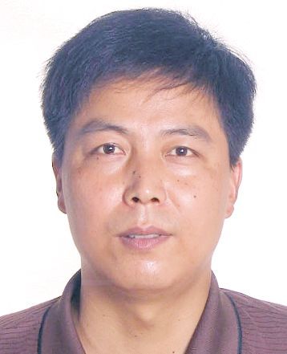
姜甲荣，含山县东山初级中学老师。2017年7月26日早晨，太阳刚刚升起，含城南门路段行人匆匆。 “快救人呀，有人落水啦！”突然的呼救声一下子打破了得胜河的宁静。附近的人不断向得胜河北岸河埂聚集，大家都神色紧张的盯着河中间一穿白色衣服的人在水中挣扎。家住河南岸的姜甲荣老师听到了北岸呼救声，一看是有人落水了，顾不及自己不好的水性，也顾不上年迈老母在一旁的劝阻，义无反顾地下水救人。急中生智的他抄起路边一根两米多长的木棍，纵身跳入水深的得胜河中。在水中挣扎得筋疲力尽的落水者一触到姜老师移过来的木棍牢牢地抓着。岸上的人一起帮助姜老师，终于把落水者抬上河岸，落水者由于抢救及时没有生命危险。

